MS
Activités complémentaires
Ecrit :
- Pour retravailler le geste circulaire

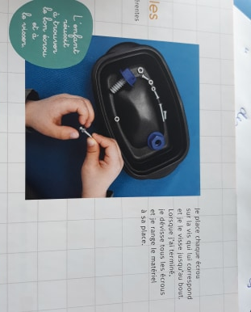
- Visser et dévisser des écrous.
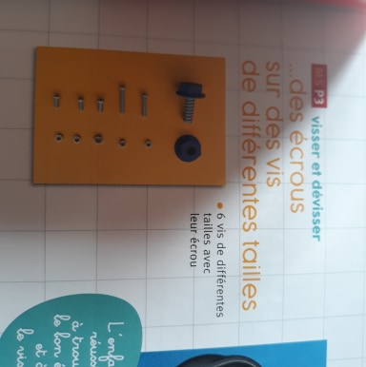

- Visser et dévisser avec un tournevis.
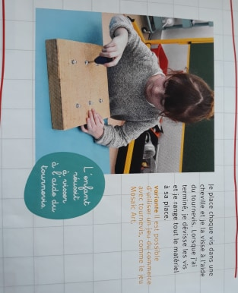
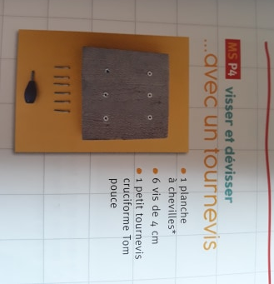

- Pour travailler les lignes brisées

- Réaliser une ligne brisée en collant des bandes de papier puis tracer des lignes brisées de différentes couleurs au dessus et en dessous.
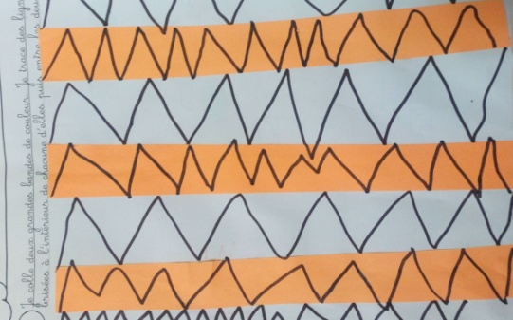
- Coller des larges de bandes de papier de couleur sur une feuille. Tracer des lignes brisées sur les parties blanches et sur les parties de couleur (les lignes doivent touchées en haut et en bas ).
- Pour travailler le prénom

- Ecrire son prénom entre 2 lignes (attention à la formation des lettres, elles doivent toucher la ligne bleu, le ciel et la ligne marron, la terre) (PJ).
- Nommer les lettres de son prénom, les retrouver dans d’autres mots.

- Pour travailler les lettres
Les lettres suivantes ont déjà été réalisées en classe en pâte à modeler, avec du papier, etc.
- Tracer les lettres dans de la farine, puis sur le modèle : E, T (PJ)
- Tracer les lettres dans de la farine, puis sur le modèle : A, L (PJ)
- Correspondance de lettres : Prendre la grille de lettres, découper la fiche de lettres annexes puis replacer les lettres sur la grille (PJ)

- Pour travailler la motricité fine

- Découper en suivant une ligne (PJ)
- Modèles en pâte à modeler par étapes (PJ)
- Modèles de dessin par étapes (PJ)
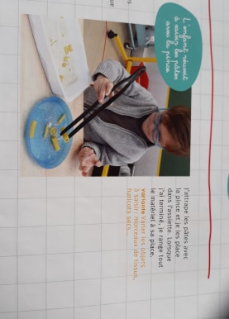
- Pincer avec une pince en plastique
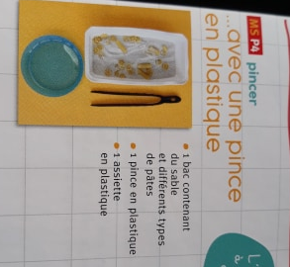

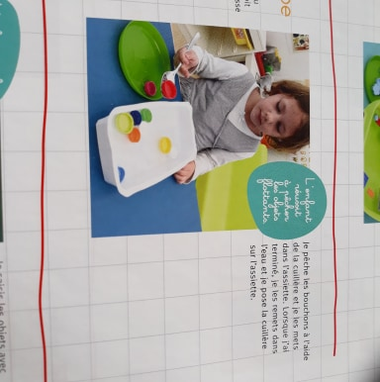
- Pêche à la cuillère à soupe

Mathématiques :
- Jouer à la reconnaissance rapides des constellations (points sur le dé), des nombres et des doigts jusqu’à 6 .
- Faire les courses à la maison : Demander aux enfants de vous donner 4 fleurs, 5 cailloux, etc.. jusqu’ à 6. Refaire ce jeu en lui montrant la constellation (points du dé, jusqu’à 6), ou en montrant le nombre écrit en chiffre, ou le nombre de doigts.
- Compter combien il y a d’objets dans une collection (PJ)
- Ranger les nombres : Ecrire les nombres de 1 à 6 sur des petits morceaux de papier.
- Jouer à des jeux de batailles avec les cartes de 1 à 6.

Explorer le monde :
- Continuer un algorithme avec des bouchons ou des couverts par exemple
- Prendre des formes (carré, cercle, triangle, rectangle), les nommer et tracer leur contour sur une feuille. Puis colorier chaque forme.
- Les positions : demander à votre enfant se positionner devant/derrière/à côté/sur/sous/dans un carton et le faire oraliser sur sa position.

A vous de voir ce que vous avez le temps et l’envie de faire.

L’idée est que les enfants expérimentent, jouent, parlent, découvrent et ne passent pas tout leur confinement devant les écrans.

Bonne continuation.

Maîtresse Laëtitia

